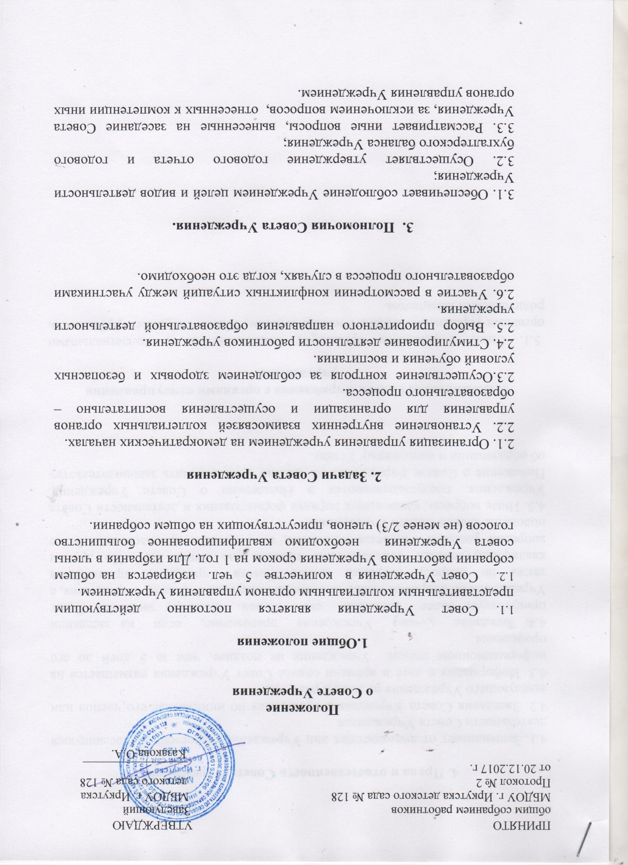

4. Права и ответственность Совета Учреждения.

4.1. Запрашивает от должностных лиц Учреждения информацию, касающуюся деятельности Совета Учреждения.
4.2. Заседания Совета Учреждения проводятся по инициативе его членов или заведующего Учреждения не реже 2 раз в год.
4.3. Информация о дате и времени созыва Совет Учреждения размещается на информационном стенде Учреждения не позднее, чем за 5 дней до его проведения.
4.4. Заседание Совета Учреждения правомочно, если на заседании присутствует более половины его членов. Решения заседания Совет Учреждения по вопросам исключительной компетенции Совета Учреждения, а также по вопросу избрания членов Совета Учреждения принимается квалифицированным большинством голосов (не менее 2/3). По другим вопросам решение считается принятым, если за него проголосовало более половины членов Совета Учреждения.
4.5. Иные вопросы, касающиеся порядка формирования и деятельности Совета Учреждения, предусматриваются в Положении о Совете Учреждения. Положение о Совете Учреждения не должно противоречить законодательству об образовании и настоящему Уставу.

5. Взаимосвязи Совета Учреждения с органами самоуправления учреждения.

5.1. Совет Учреждения организует взаимодействие с коллегиальными органами управления: педагогическим советом, общим собранием работников, родительским комитетом.

